**Aplikasi Regresi untuk Pemecahan Problem**

Nama : Dewa Raka Bagaskara

NIM : 21120122130060

Mata Kuliah : Metode Numerik C

**Ringkasan**

Tujuan dari analisis ini adalah untuk memahami hubungan antara durasi waktu belajar (Hours Studied) dan nilai ujian siswa (Performance Index) menggunakan dua metode regresi, yaitu regresi linear dan regresi eksponensial. Disini saya akan mengukur kinerja setiap model dengan menggunakan Root Mean Square Error (RMS Error).

**Konsep**

1. Model Linear:

* Model Regresi linear berusaha menemukan hubungan linear antara variabel independen (Hours Studied) dan variabel dependen (Performance Index).
* Model ini diasumsikan berbentuk *y = a + bx*, di mana *y* adalah Performance Index, *x* adalah Hours Studied, *a* adalah intercept, dan *b* adalah slope.

1. Model Eksponensial:

* Model regresi eksponensial berusaha menemukan hubungan eksponensial antara variabel independen dan variabel dependen.
* Model ini diasumsikan berbentuk *y = aebx*, di mana *y* adalah Performance Index, *x* adalah Hours Studied, *a* dan *b* adalah parameter yang akan diestimasi.

**Implementasi Kode**

Metode Model Linear

| import pandas as pd  import numpy as np  import matplotlib.pyplot as plt  from sklearn.linear_model import LinearRegression  from sklearn.metrics import mean_squared_error  data_url = r"C:\Users\Public\python-2\student_performance.csv" # Ganti dengan path yang sesuai  data = pd.read_csv(data_url)  data = data[['Hours Studied', 'Sample Question Papers Practiced', 'Performance Index']]  X = data['Hours Studied'].values.reshape(-1, 1)  y = data['Performance Index'].values  linear_model = LinearRegression()  linear_model.fit(X, y)  y_pred_linear = linear_model.predict(X)  plt.scatter(X, y, color='blue', label='Data Points')  plt.plot(X, y_pred_linear, color='red', label='Linear Regression')  plt.xlabel('Hours Studied')  plt.ylabel('Performance Index')  plt.title('Linear Regression')  plt.legend()  plt.show()  rms_linear = np.sqrt(mean_squared_error(y, y_pred_linear))  print(f'RMS Error for Linear Model: {rms_linear}') |
| --- |

Metode Model Eksponensial

| import pandas as pd  import numpy as np  import matplotlib.pyplot as plt  from scipy.optimize import curve_fit  from sklearn.metrics import mean_squared_error  data_url = r"C:\Users\Public\python-2\student_performance.csv" # Ganti dengan path yang sesuai  data = pd.read_csv(data_url)  data = data[['Hours Studied', 'Sample Question Papers Practiced', 'Performance Index']]  X = data['Hours Studied'].values  y = data['Performance Index'].values  def exponential_model(x, a, b):  return a * np.exp(b * x)  params, covariance = curve_fit(exponential_model, X, y)  a, b = params  y_pred_exponential = exponential_model(X, a, b)  plt.scatter(X, y, color='blue', label='Data Points')  plt.plot(X, y_pred_exponential, color='green', label='Exponential Regression')  plt.xlabel('Hours Studied')  plt.ylabel('Performance Index')  plt.title('Exponential Regression')  plt.legend()  plt.show()  rms_exponential = np.sqrt(mean_squared_error(y, y_pred_exponential))  print(f'RMS Error for Exponential Model: {rms_exponential}') |
| --- |

**Hasil Pengujian**

Metode Model Linear

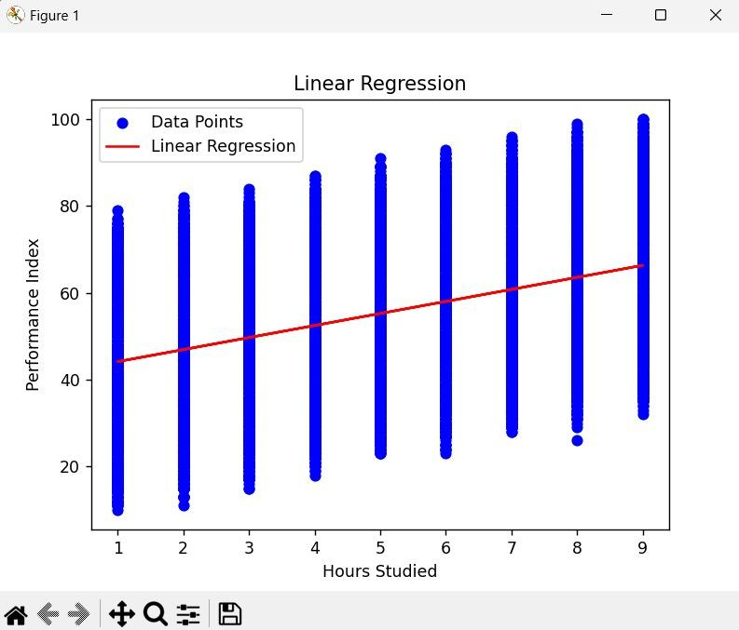

Metode Model Eksponensial

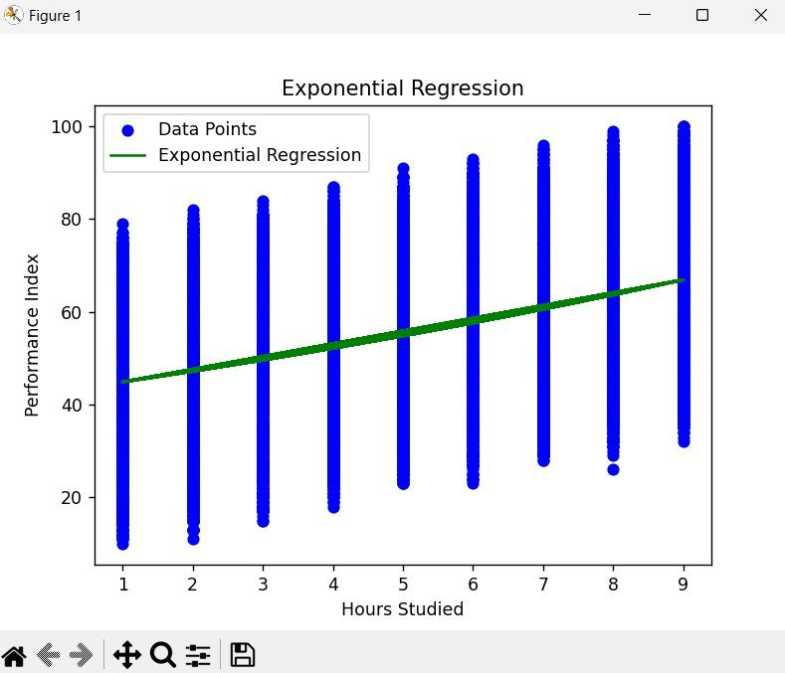

**Analisis Hasil**

1. RMS Error:

* RMS Error untuk model linear memberikan indikasi seberapa baik model tersebut mendekati data asli. Semakin kecil nilai RMS Error, semakin baik model tersebut.
* RMS Error untuk model eksponensial juga memberikan indikasi yang sama. Model dengan RMS Error lebih kecil di antara keduanya dianggap lebih baik dalam memprediksi Performance Index berdasarkan Hours Studied.

1. Visualisasi:

* Plot data dan hasil regresi memberikan visualisasi yang membantu dalam memahami bagaimana model mendekati data asli.
* Jika garis regresi linear atau kurva eksponensial mengikuti tren data asli dengan baik, maka model tersebut dianggap cocok.

1. Kesesuaian Model:

* Jika data memiliki tren yang lebih linier, maka model linear kemungkinan akan lebih cocok.
* Jika data menunjukkan pertumbuhan eksponensial, maka model eksponensial mungkin lebih tepat.